Slika, ki vsebuje besede besedilo, izrezek

Opis je samodejno ustvarjen

AA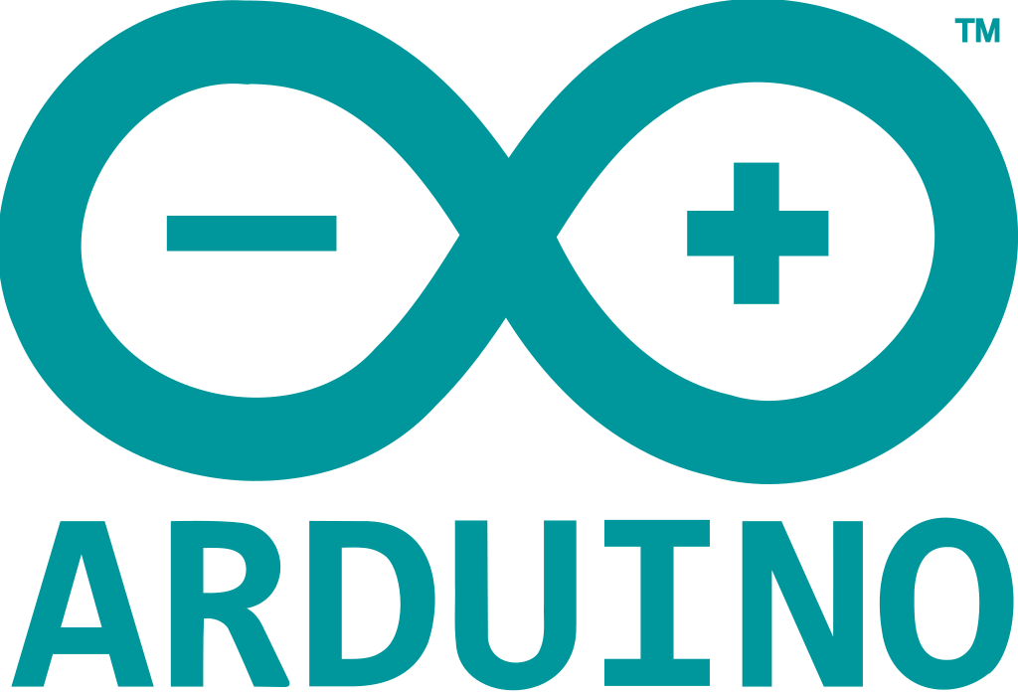

**SEMINARSKA NALOGA**

Avtor: Martin Oprin, R1A

Mentor: prof. Aleš Volčini

Škofja Loka, 1. 11. 2021

KAZALO VSEBINE

UVOD 4

ZGODOVINA 5

Spor o blagovnih znamkah 6

Po sporu 7

Hardware 8

Software 9

IDE 10

IDE 2.0 11

KAJ JE NA PLOŠČI ? 12

Napajanje (USB/okrogla vtičnica) 12

Zatiči (pini) (5V, 3.3V, GND, analogni, digitalni, PWM, AREF) 12

Zaključek 14

VIRI: 15

KAZALO SLIK

[Slika 3: ATmega8 5](https://vegovaljubljana-my.sharepoint.com/personal/martin_oprin_students_vegova_si/Documents/ARDUINO.docx#_Toc86835346)

Slika 4: ATmega168 5

Slika 5: Arduino UNO 12

Slika 6: Shematski prikaz Arduino UNO 12

## UVOD

Arduino je [mikrokrmilnik](https://sl.wikipedia.org/wiki/Mikrokrmilnik" \o "Mikrokrmilnik) na [matični plošči](https://sl.wikipedia.org/wiki/Mati%C4%8Dna_plo%C5%A1%C4%8Da), ki je zasnovan tako, da bi bil z uporabo elektronike, bolj dostopen. Strojno opremo sestavljajo [odprtokodna](https://sl.wikipedia.org/wiki/Odprta_koda) oblika plošče in 8-bitni mikrokontroler. Programska oprema je sestavljena iz standardnega [programskega jezika](https://sl.wikipedia.org/wiki/Programski_jezik), [prevajalnika](https://sl.wikipedia.org/wiki/Prevajalnik) in zagonskega nalagalnika (angleško *boot loader*), ki se izvaja na mikrokrmilniku. Plošče Arduino so naprodaj že sestavljene ali pa v »sestavi sam« izvedbi.

Mikrokrmilnik so razvili na šoli oblikovanja v italijanskem mestu [Ivrea](https://sl.wikipedia.org/w/index.php?title=Ivrea&action=edit&redlink=1" \o "Ivrea (stran ne obstaja)) in predstavlja enega zgodnjih mejnikov v gibanju odprtokodne strojne opreme.

Arduino je odprtokodno podjetje za strojno in programsko opremo, ki oblikuje in izdeluje mikrokrmilnike in komplete mikrokrmilnikov za gradnjo digitalnih naprav. Njeni strojni izdelki so licencirani pod določeno licenco, ki dovoljuje izdelavo plošč Arduino in distribucijo programske opreme komurkoli. Arduino plošče so komercialno na voljo na uradni spletni strani ali prek pooblaščenih distributerjev. Modeli plošč Arduino uporabljajo različne mikroprocesorje in krmilnike. Plošče so opremljene z nizi digitalnih in analognih vhodno/izhodnih zatičev (pinov), ki so lahko povezani z različnimi razširitvenimi ploščami ali ploščami (za izdelavo prototipov) in drugimi vezji. Plošče imajo serijske komunikacijske vmesnike (serijski vmesnik je elektronsko vezje v računalniku, ki podpira [serijski prenos podatkov](http://colos.fri.uni-lj.si/eri/RAC_SISTEMI_OMREZJA/html/RSO-OKOLJE/Serijski_prenos.html)), vključno z univerzalnim zaporednim vodilom (USB) pri nekaterih modelih, ki se uporabljajo tudi za nalaganje programov. Mikrokrmilnike lahko programirate s programskimi jeziki C in C ++ s standardnim API-jem (vmesnik za programiranje aplikacij), ki je znan tudi kot "jezik Arduino".

Namen projekta Arduino je bil ponuditi poceni in enostaven način za začetnike in strokovnjake pri ustvarjanju naprav, ki sodelujejo z okoljem s pomočjo senzorjev in aktuatorjev. Pogosti primeri takšnih naprav, namenjenih ljubiteljem začetnikom, so preprosti roboti, termostati in detektorji gibanja. Ime Arduino izvira iz bara v Ivreji v Italiji, kjer so se srečali nekateri ustanovitelji projekta.

## ZGODOVINA

Projekt Arduino se je začel na Inštitutu za oblikovanje interakcij Ivrea (IDII) v Italiji. Leta 2003 je Hernando Barragán ustvaril razvojno platformo Wiring kot projekt magistrskega dela na IDII pod vodstvom Massima Banzija in Caseyja Reasa. Cilj projekta je bil ustvariti preprosta, poceni orodja za ustvarjanje digitalnih projektov s strani neinženirjev. Platforma Wiring je bila sestavljena iz tiskanega vezja (PCB) z mikrokrmilnikom ATmega168. Leta 2005 je Massimo Banzi z Davidom Mellisom, drugim študentom IDII, in Davidom Cuartiellesom razširil Wiring z dodajanjem podpore za cenejši mikrokrmilnik ATmega8.

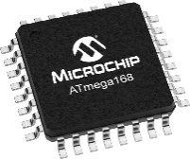

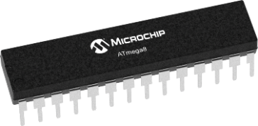

Slika 2: ATmega8

Slika 1:ATmega168

Novi projekt, ki se je razvil iz Wiringa, se je imenoval Arduino. Prvotno osnovno ekipo Arduina so sestavljali Massimo Banzi, David Cuartielles, Tom Igoe, Gianluca Martino in David Mellis. Po dokončanju platforme so bile lažje in cenejše različice distribuirane v odprtokodni skupnosti. Sredi leta 2011 je bilo ocenjeno, da je bilo komercialno proizvedenih več kot 300.000 uradnih Arduinov, leta 2013 pa je bilo v rokah uporabnikov 700.000 uradnih plošč.

## Spor o blagovnih znamkah

V začetku leta 2008 je pet soustanoviteljev projekta Arduino ustanovilo podjetje Arduino LLC, ki je imelo blagovne znamke, povezane z Arduinom. Izdelavo in prodajo plošč naj bi opravljala zunanja podjetja, Arduino LLC pa bi od njih dobilo licenčnine. Ustanovni statut Arduino LLC določa, da vsak od petih ustanoviteljev prenese lastništvo blagovne znamke Arduino na novoustanovljeno podjetje. Konec leta 2008 je podjetje Gianluce Martina, Smart Projects, registriralo blagovno znamko Arduino v Italiji in to približno dve leti skrivalo pred drugimi soustanovitelji. To se je pokazalo, ko je podjetje Arduino poskušalo registrirati blagovno znamko na drugih območjih sveta (prvotno so bili registrirani le v ZDA) in ugotovili, da je že registrirana v Italiji. Pogajanja z Martinom in njegovim podjetjem za prevzem blagovne znamke pod nadzorom prvotnega podjetja Arduino so propadla. Leta 2014 so Smart Projects začeli zavračati plačilo avtorskih honorarjev. Nato so imenovali novega direktorja Federica Musta, ki je preimenoval podjetje Arduino SRL in ustvaril spletno stran arduino.org, ki je kopirala grafiko in postavitev izvirnega arduino.cc. To je povzročilo razkol v razvojni skupini Arduino. Januarja 2015 je Arduino LLC vložil tožbo proti Arduino SRL. Maja 2015 je Arduino LLC ustvaril svetovno blagovno znamko Genuino, ki se uporablja kot blagovna znamka zunaj Združenih držav.

Na World Maker Faire v New Yorku 1. oktobra 2016 sta soustanovitelj in izvršni direktor Arduino LLC Massimo Banzi in izvršni direktor Arduino SRL Federico Musto napovedala združitev obeh podjetij. Približno v istem času je Massimo Banzi napovedal, da bo poleg podjetja ustanovljena nova Arduino Foundation kot "nov začetek za Arduino.", vendar je bila ta odločitev pozneje umaknjena. Do leta 2017 je bil Arduino AG lastnik številnih blagovnih znamk Arduino. Julija 2017 je BCMI, ki so ga ustanovili Massimo Banzi, David Cuartielles, David Mellis in Tom Igoe, prevzel Arduino AG in vse blagovne znamke Arduino. Fabio Violante je novi izvršni direktor, ki nadomešča Federica Musto, ki ne dela več za Arduino AG.

## Po sporu

Oktobra 2017 je Arduino objavil svoje partnerstvo z ARM Holdings. V objavi je bilo delno zapisano: "ARM je priznal neodvisnost kot temeljno vrednoto Arduina ... brez kakršne koli povezave z arhitekturo ARM." Arduino namerava še naprej sodelovati z vsemi ponudniki tehnologije in arhitekturami. Pod Violantejevim vodstvom je podjetje začelo znova rasti in izdajati nove modele. Blagovna znamka Genuino je bila opuščena in vsi izdelki so bili ponovno označeni z imenom Arduino. Od februarja 2020 dalje je Arduino skupnost vključevala približno 30 milijonov aktivnih uporabnikov na podlagi prenosov IDE (je [računalniška aplikacija](https://sl.wikipedia.org/wiki/Ra%C4%8Dunalni%C5%A1ka_aplikacija), ki zagotavlja obsežno množico orodij za razvoj programov). Avgusta 2018 je Arduino objavil svoje novo odprtokodno orodje ukazne vrstice (arduino-cli), ki se lahko uporablja kot zamenjava IDE za programiranje plošč od lupine. Februarja 2019 je Arduino objavil svojo storitev IoT Cloud kot razširitev spletnega okolja Create.

## Hardware

Arduino je odprtokodna strojna oprema. Referenčne zasnove strojne opreme se distribuirajo pod licenco Creative Commons Attribution Share-Alike 2.5 in so na voljo na spletni strani Arduino. Na voljo so tudi datoteke postavitve in produkcije za nekatere različice strojne opreme. Čeprav so načrti strojne in programske opreme prosto na voljo pod licencami copyleft, so razvijalci zahtevali, da ime Arduino velja izključno za uradni izdelek in se ne uporablja za različice brez dovoljenja. Uradni dokument o uporabi imena Arduino poudarja, da je projekt odprt za vključitev dela drugih v uradni izdelek. Številni komercialno izdani izdelki, ki so združljivi z Arduinom, so se izognili imenu projekta z uporabo različnih imen, ki se končajo na -duino.

Večina plošč Arduino je sestavljena iz 8-bitnega AVR mikrokrmilnika Atmel (ATmega8, ATmega168, ATmega328, ATmega1280 ali ATmega2560) z različnimi količinami flash pomnilnika, zatiči in funkcijami. 32-bitni Arduino Due, ki temelji na Atmel SAM3X8E, je bil predstavljen leta 2012. Plošče uporabljajo eno ali dvovrstne zatiče, ki olajšajo povezave za programiranje in vgradnjo v druga vezja. Ti se lahko povežejo z dodatnimi moduli, imenovanimi ščiti. Več in po možnosti zložene ščite je mogoče posamično nasloviti prek serijskega vodila I²C. Večina plošč vključuje 5 V linearni regulator in 16 MHz kristalni oscilator ali keramični resonator. Nekateri modeli, kot je LilyPad, delujejo pri 8 MHz in zaradi posebnih omejitev glede oblike ne potrebujejo vgrajenega regulatorja napetosti. Mikrokrmilniki Arduino so vnaprej programirani z zagonskim nalagalnikom, ki poenostavlja nalaganje programov v bliskovni pomnilnik na čipu. Privzeti zagonski nalagalnik Arduino Uno je zagonski nalagalnik Optiboot. Plošče se naložijo s programsko kodo prek serijske povezave z drugim računalnikom. Nekatere serijske plošče Arduino vsebujejo vezje za preklop nivojev za pretvorbo med logičnimi nivoji RS-232 in signali nivoja tranzistor-tranzistorske logike (TTL). Trenutne plošče Arduino so programirane preko Universal Serial Bus (USB), ki se izvaja z uporabo čipov USB-serial adapterja, kot je FTDI FT232. Nekatere plošče, kot so plošče Uno poznejšega modela, nadomeščajo čip FTDI z ločenim čipom AVR, ki vsebuje vdelano programsko opremo USB-to-serial, ki jo je mogoče ponovno programirati prek lastne glave ICSP. Druge različice, kot sta Arduino Mini in neuradni Boarduino, uporabljajo snemljivo adaptersko ploščo ali kabel USB-na-serial, Bluetooth ali druge metode. Pri uporabi s tradicionalnimi orodji mikrokrmilnika se namesto Arduino IDE uporablja standardno programiranje AVR v sistemu (ISP).

Plošča Arduino omogoča večino V/I zatičev mikrokrmilnika za uporabo v drugih vezjih. Diecimila, Duemilanove, in trenutni Uno zagotavljata 14 digitalnih I/O zatičev, od katerih šest lahko proizvaja impulzno-širinsko modulirane signale, in šest analognih vhodov, ki se lahko uporabljajo tudi kot šest digitalnih I /O zatiči. Ti zatiči so na vrhu plošče prek ženskih 0,1-palčnih (2,54 mm) glav. Komercialno je na voljo tudi več vtičnih aplikacijskih ščitnikov. Plošče Arduino Nano in plošče Bare Bones, združljive z Arduino in Boarduino, lahko nudijo moške zatiče za glavo na spodnji strani plošče, ki se lahko priključijo na brezspojkalne plošče. Obstaja veliko plošč, ki so združljive z Arduino in iz Arduina. Nekateri so funkcionalno enakovredni Arduinu in se lahko uporabljajo zamenljivo. Mnogi izboljšujejo osnovni Arduino z dodajanjem izhodnih gonilnikov, za poenostavitev izdelave vozičkov in majhnih robotov. Drugi so električno enakovredni, vendar spremenijo obliko, včasih ohranijo združljivost s ščiti, včasih ne. Nekatere različice uporabljajo različne procesorje z različno združljivostjo.

## Software

Program za strojno opremo Arduino je lahko napisan v katerem koli programskem jeziku s prevajalniki, ki proizvajajo binarno strojno kodo za ciljni procesor. Atmel zagotavlja razvojno okolje za njihove 8-bitne AVR in 32-bitne ARM Cortex-M mikrokrmilnike: AVR Studio (starejši) in Atmel Studio (novejši).

## IDE

Integrirano razvojno okolje Arduino (IDE) je večplatformska aplikacija (za Windows, macOS in Linux), ki je napisana v programskem jeziku Java. Izvira iz IDE za jezike Processing in Wiring. Vključuje urejevalnik kode s funkcijami, kot so rezanje in lepljenje besedila, iskanje in zamenjava besedila, samodejno zamikanje, ujemanje oklepajev in označevanje sintakse ter ponuja preproste mehanizme z enim klikom za prevajanje in nalaganje programov na ploščo Arduino. Vsebuje tudi območje za sporočila, besedilno konzolo, orodno vrstico z gumbi za običajne funkcije in hierarhijo menijev delovanja. Izvorna koda za IDE je izdana pod GNU General Public License, različica 2. Arduino IDE podpira jezika C in C++ z uporabo posebnih pravil strukturiranja kode. Arduino IDE zagotavlja knjižnico programske opreme iz projekta Wiring, ki zagotavlja številne običajne vhodne in izhodne postopke. Uporabniško napisana koda zahteva le dve osnovni funkciji, za zagon skice in glavno programsko zanko, ki sta prevedeni in povezani s programsko škrbino *main()* v izvedljiv ciklični izvršilni program z verigo orodij GNU, ki je prav tako vključena v distribucijo IDE. Arduino IDE uporablja program avrdude za pretvorbo izvedljive kode v besedilno datoteko v šestnajstiškem kodiranju, ki se naloži v ploščo Arduino s programom za nalaganje v vdelani programski opremi plošče.

## IDE 2.0

18. oktobra 2019 je izšel Arduino Pro IDE (predogled alfa). Kasneje, 1. marca 2021, je izšel predogled beta, preimenovan v IDE 2.0. Sistem še vedno uporablja Arduino CLI (vmesnik ukazne vrstice), vendar izboljšave vključujejo bolj profesionalno razvojno okolje, podporo za samodokončanje in integracijo Git. Sprednji del aplikacije temelji na odprtokodnem IDE Eclipse Theia. Glavne funkcije, ki so na voljo v novi izdaji, so: Sodobno, popolnoma opremljeno razvojno okolje, dvojni način, klasični način (identičen klasičnemu Arduino IDE) in Pro način (pogled datotečnega sistema), novo upravljanje plošče, knjižnice, seznamov, osnovno samodejno dokončanje, Git integracija, serijski monitor in temni način.

## KAJ JE NA PLOŠČI ?

Obstaja veliko vrst plošč Arduino, ki se lahko uporabljajo za različne namene. Nekatere plošče izgledajo nekoliko drugače od spodnje, vendar ima večina Arduinov večino teh skupnih komponent:

7

9

10

8~

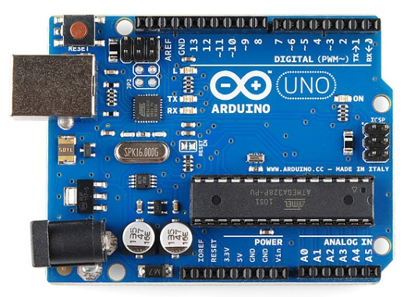Slika, ki vsebuje besede besedilo, elektronika, vezje

Opis je samodejno ustvarjen

12

11

13

14

6

3 4 5

2

1

Slika 2: Arduino UNO

Slika 3: Shematski prikaz Arduino UNO

### Napajanje (USB/okrogla vtičnica)

Vsaka plošča Arduino potrebuje način za povezavo z virom energije. Arduino UNO se lahko napaja iz kabla USB, ki prihaja iz vašega računalnika ali stenskega napajalnika, ki se konča v vtičnici. Na zgornji sliki je povezava USB označena s št. 1, vtičnica pa je označena s št. 2.

S povezavo USB lahko tudi naložite kodo na ploščo Arduino.

PAZI: NE uporabljajte napajalnika, večjega od 20 voltov, saj boste s tem uničili vaš Arduino. Priporočena napetost za večino modelov Arduino je med 6 in 12 voltov.

### Zatiči (pini) (5V, 3.3V, GND, analogni, digitalni, PWM, AREF)

Zatiči na Arduinu so mesta, kjer povežete žice za sestavljanje vezja. Običajno imajo črne plastične 'glave', ki vam omogočajo, da žico preprosto priključite na ploščo. Arduino ima več različnih vrst zatičev, od katerih je vsak označen na plošči in se uporablja za različne funkcije.

GND (3): Kratica za 'Ground'- ozemljitev. Na Arduinu je več GND zatičev, kateregakoli od njih lahko uporabite za ozemljitev vašega vezja.

5V (4) & 3.3V (5): 5V pin zagotavlja 5 voltov moči, 3.3V pin pa 3.3 voltov moči. Večina preprostih komponent, ki se uporabljajo z Arduinom, zadostuje od 5 ali 3,3 voltov.

Analogno (6): Območje nožic pod oznako »ANALOG IN« (A0 do A5 na UNO) so zatiči za analogni vhod. Ti zatiči lahko preberejo signal iz analognega senzorja (kot je temperaturni senzor) in ga pretvorijo v digitalno vrednost, ki jo lahko preberemo.

Digitalni (7): nasproti analognih zatičev so digitalni zatiči (od 0 do 13 na UNO). Ti zatiči se lahko uporabljajo za digitalni vhod (na primer za ugotavljanje, ali je gumb pritisnjen) in digitalni izhod (na primer za napajanje LED).

PWM (8): Morda ste opazili tildo (~) poleg nekaterih digitalnih zatičev (3, 5, 6, 9, 10 in 11 na UNO). Ti zatiči delujejo kot običajni digitalni zatiči, lahko pa se uporabljajo tudi za nekaj, kar se imenuje pulzno-širinska modulacija (PWM). Zatiči lahko simulirajo analogni izhod (kot je bledenje LED lučke).

AREF (9): pomeni analogno referenco. Ta pin ni tako uporaben. Včasih se uporablja za nastavitev zunanje referenčne napetosti (med 0 in 5 voltov) kot zgornje meje za analogne vhodne zatiče.

RESET BUTTON (10) (Gumb za ponastavitev):Če ga pritisnete, se bo zatič za ponastavitev začasno povezal z ozemljitvijo in znova zagnal katerokoli kodo, ki je naložena na Arduino.

LED indikator napajanja (11):Majhna LED dioda poleg besede »ON«, mora zasvetiti vsakič, ko Arduino priključite na vir napajanja. Če se ta lučka ne prižge, obstaja velika verjetnost, da je nekaj narobe.

TX RX LED (12):TX je okrajšava za transmit (prenos), RX je okrajšava za receive (sprejem). Ena od LED diod da vizualno indikacijo, ko Arduino sprejema ali prenaša podatke (na primer, ko nalagamo nov program na ploščo).

Glavni IC (13)(glavno integrirano vezje):Črna stvar z vsemi kovinskimi nogami so »možgani« Arduina. Glavna IC na Arduinu se nekoliko razlikuje od plošče do plošče.

Regulator napetosti (14):Regulator napetosti naredi točno to, kar piše - nadzoruje količino napetosti, ki se spusti v ploščo Arduino. Odklopil bo dodatno napetost, ki bi lahko poškodovala vezje. Seveda ima svoje meje, zato svojega Arduina ne priklapljajte na nič več kot 20 voltov.

## Zaključek

V tej seminarski sem opisal Arduino, njegovo zgodovino, hardware, njegove aplikacije in povedal kaj je na Arduino UNO plošči.

## VIRI:

[1] <https://sl.wikipedia.org/wiki/Arduino> (20. 10. 2021)

[2] <https://en.wikipedia.org/wiki/Arduino> (20. 10. 2021)

[3] <https://www.arduino.cc/en/guide/introduction> (20. 10. 2021)

[4] <https://www.arduino.cc/en/guide/BoardAnatomy> (30. 10. 2021)

[5] <https://learn.sparkfun.com/tutorials/what-is-an-arduino/all> (24. 10. 2021)

[6] <https://www.tutorialspoint.com/arduino/arduino_board_description.htm>

(20. 10. 2021)